Adı: 2022-2023 EĞİTİM ÖĞRETİM YILI NOT:
Soyadı: …………………………. ORTAOKULU
No: FEN BİLİMLERİ DERSİ 8… SINIFI 1. DÖNEM SONU YAZILI SINAVI

1.
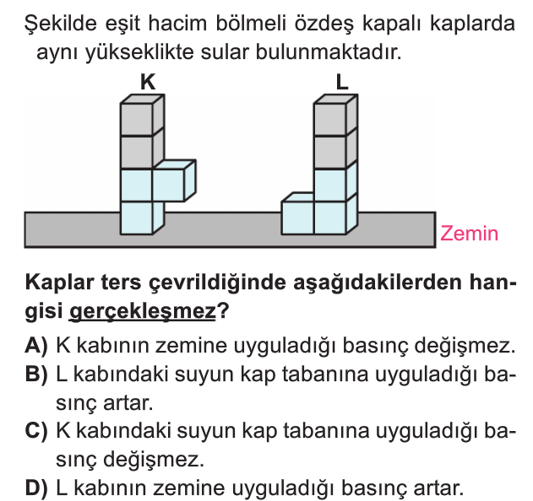
2.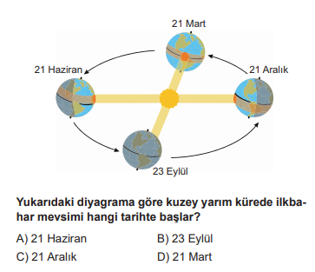 3.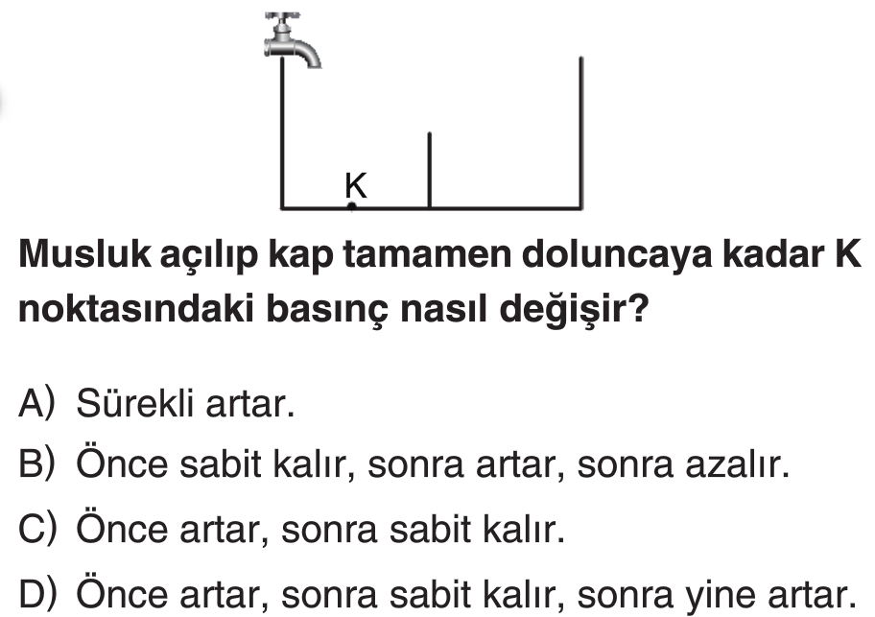

4.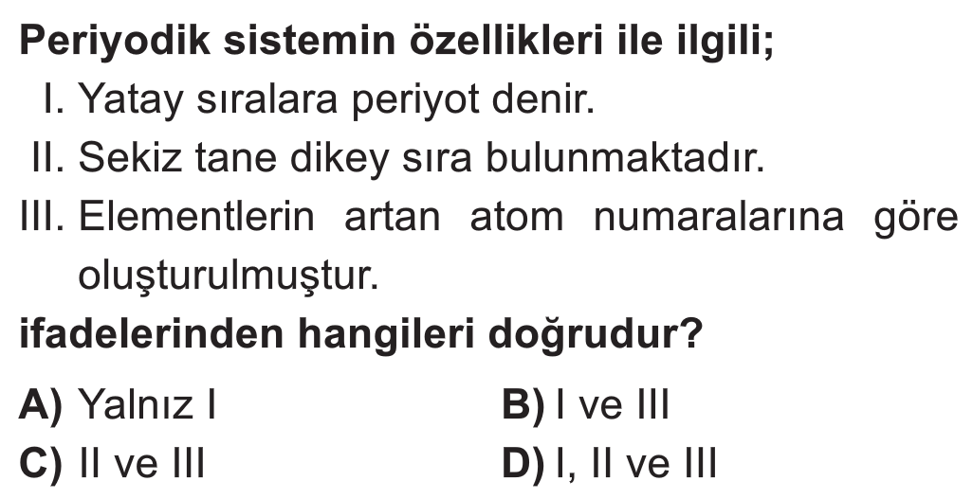
5.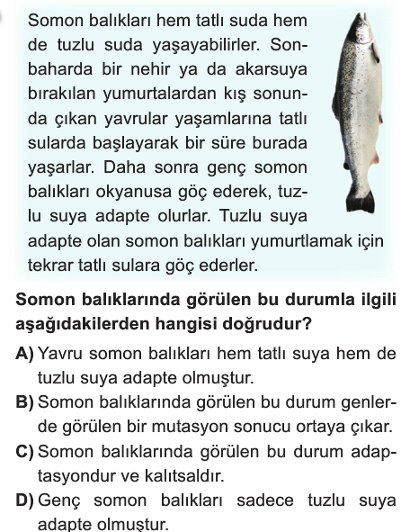6.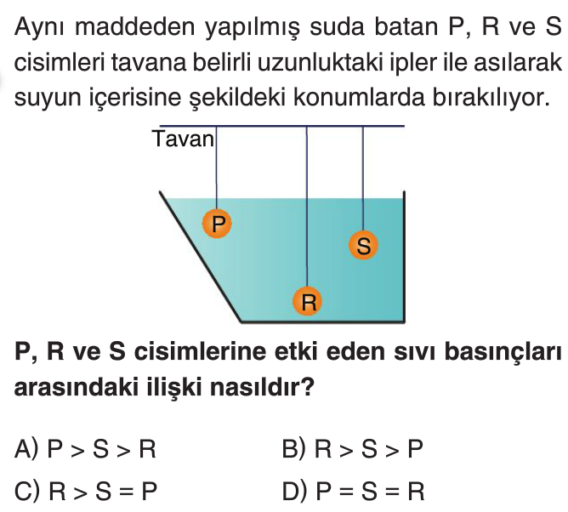
7.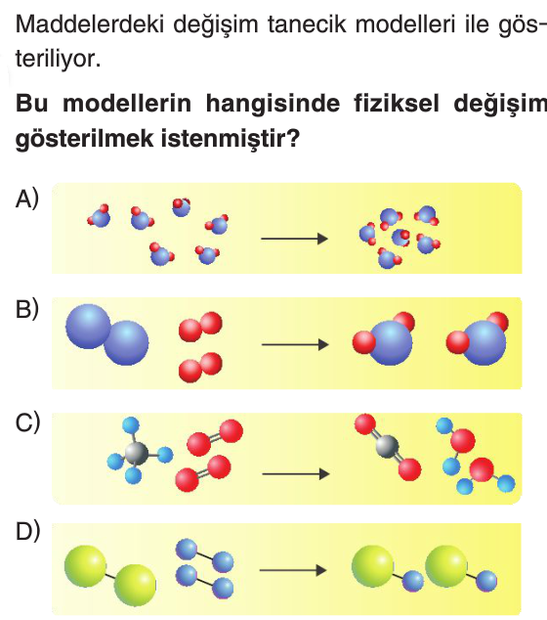
8.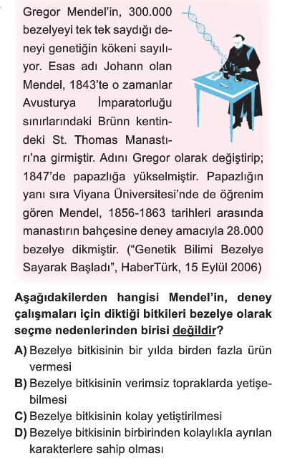
9.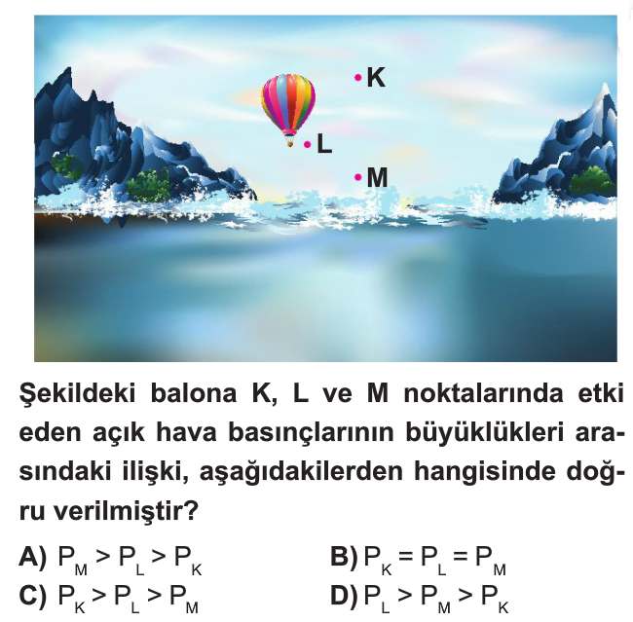

10.
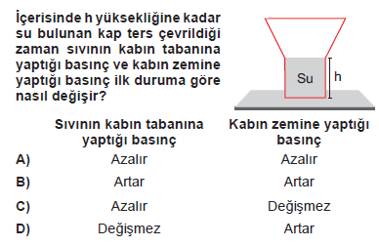

11.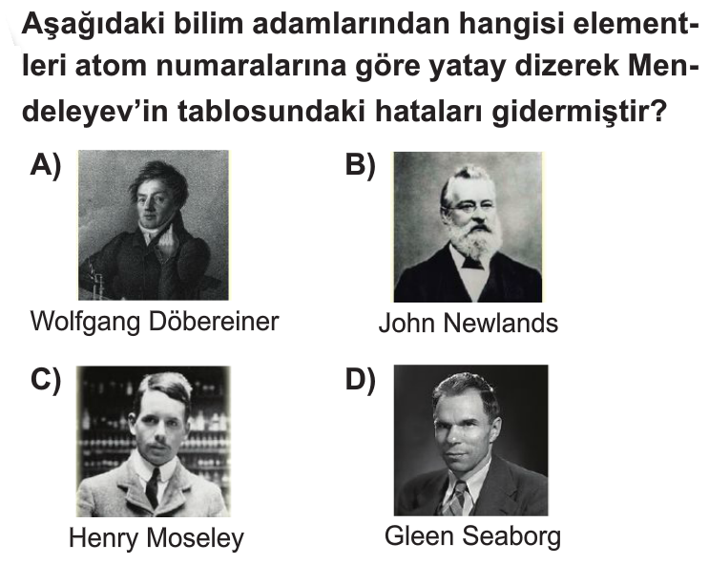 12.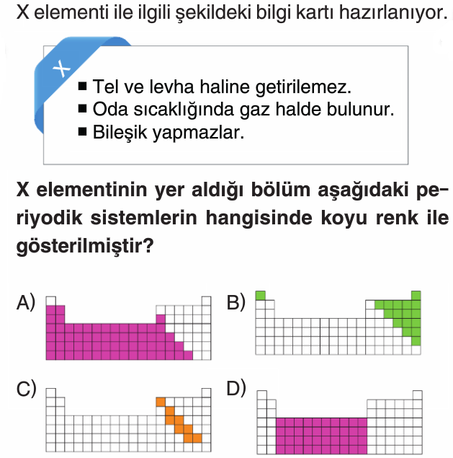 13. 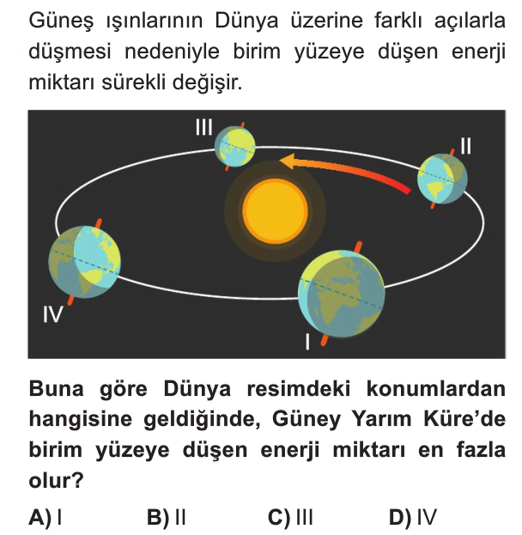 14.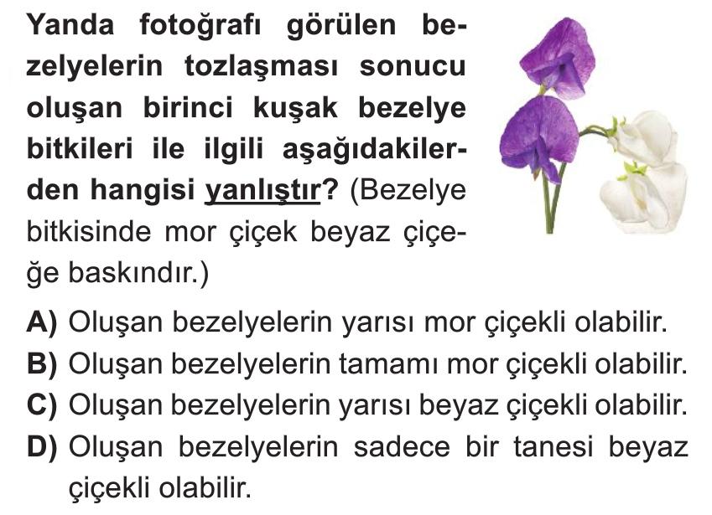15.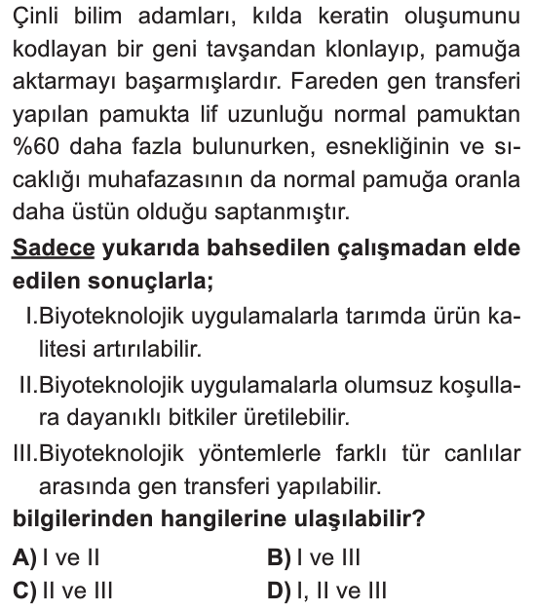16.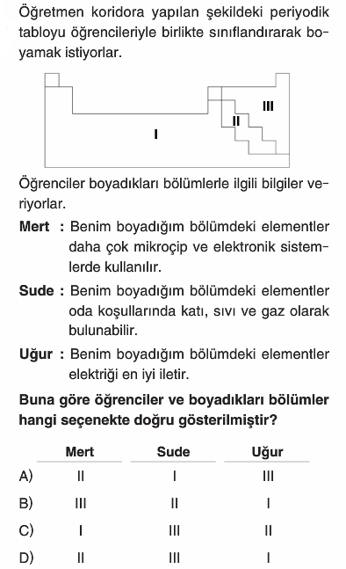
17.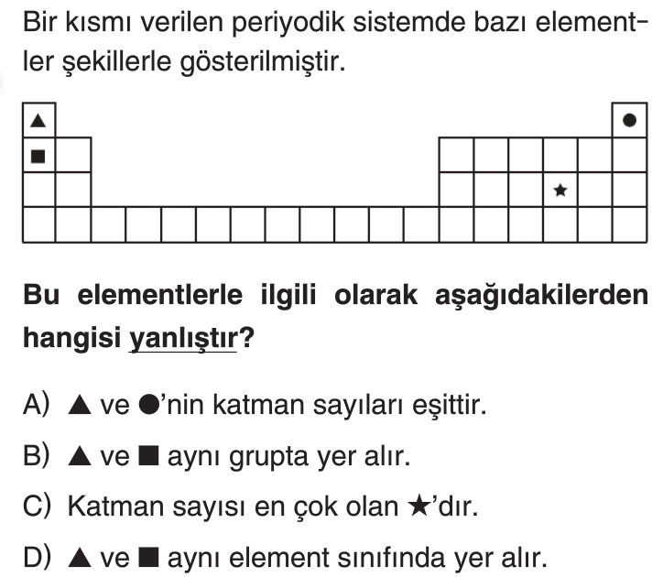
18.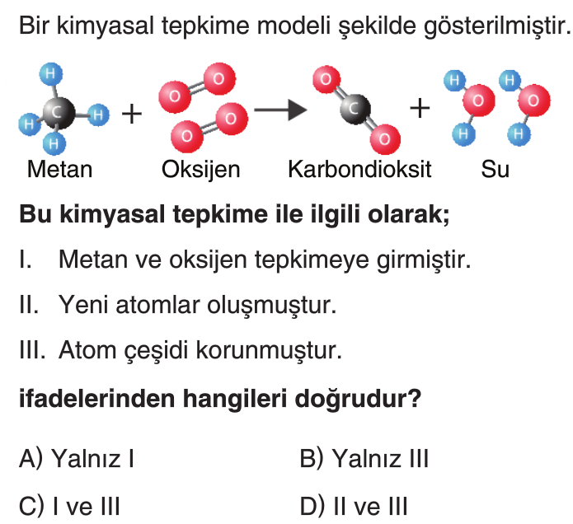

FEN EKSTRA
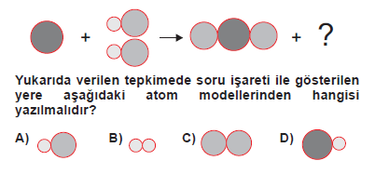
19.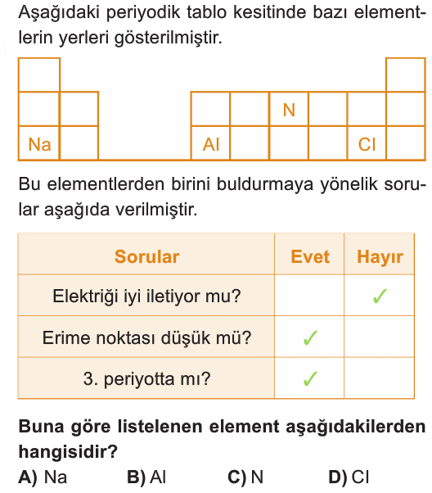

20.
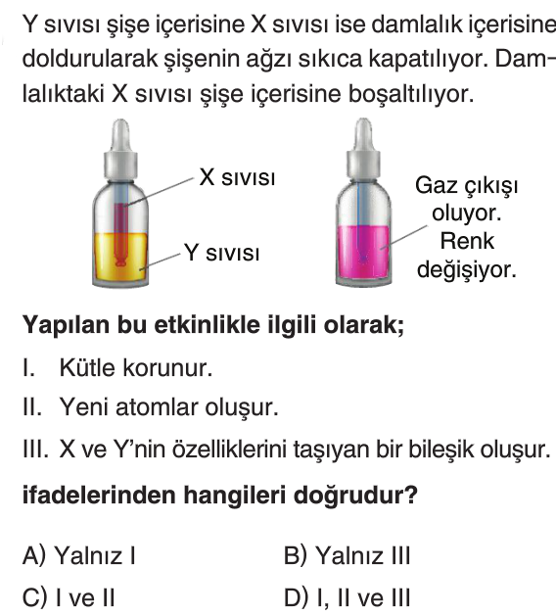

Not: Her soru 5 puan değerinde olup, sınav toplam 100 puan üzerinden değerledirilecektir. Süre 40 dk dır. Başarılar…!

…………………………………..
Fen Bilimleri Öğretmeni

FEN KURDU LGS SORU BANKASI ÇIKTI
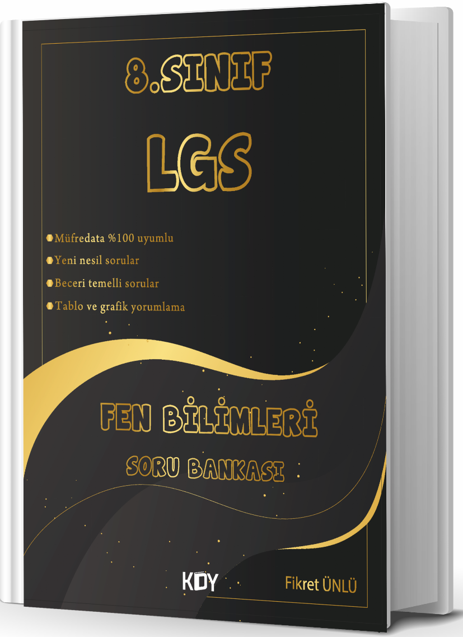
https://www.kitapyurdu.com/kitap/fen-kurdu-8-sinif-lgs-fen-bilimleri-soru-bankasi-/625786.html

Daha fazla yazılı sorusu ve evraka https://www.facebook.com/groups/fenkurdu
öğretmen grubumuzdan ulaşabilirsiniz.

